Онкология
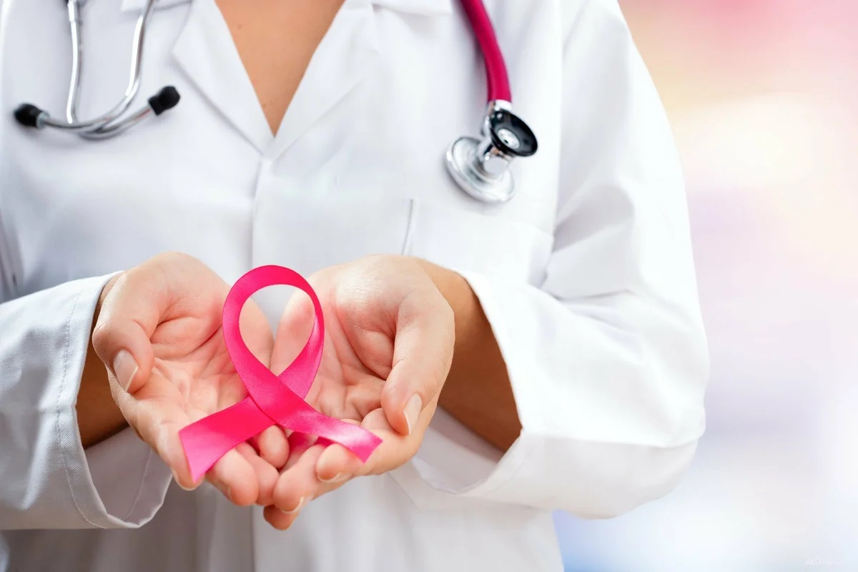
Любой человек однажды сталкивался с диагнозом «рак»: болел сам или слышал от друзей и родственников. Онкологические заболевания находятся в тройке болезней, приводящих к смерти пациента. Однако существуют онкопатологии, с которыми медицина научилась справляться. Поэтому далеко не всегда развитие опухоли подразумевает смертный приговор.
Рак – очень тяжелая болезнь, от которой не застрахован ни один человек. Под термином «рак» подразумевается целая группа злокачественных опухолей, возникающих в различных органах и тканях.
Уже давно установлено, что раковая опухоль почти не возникает в здоровой ткани. «Каждый рак» имеет свой «предрак», но не каждый «предрак» переходит в рак.
Развитию рака способствуют: предопухолевые заболевания, длительные (хронические) воспаления тканей, ослабление иммунной системы, курение, наследственная предрасположенность, воздействие ионизирующей облучения, длительное пребывание на солнце (или чрезмерное посещение соляриев), воздействие канцерогенных веществ (смолы, сажи, дегтя, мышьяка, некоторых красителей, профессиональные контакты с нефтепродуктами), резкие температурные воздействия, механические травмы (особенно частые и одного участка), вирус папилломы человека, бесконтрольный прием некоторых лекарственных препаратов.
В начальной стадии рак обычно протекает безболезненно. Не ждите появления болей!
При первых признаках, подозрительных на рак:
• слабость, утомляемость;
• потеря интереса к жизни;
• необъяснимая потеря веса;
• снижение или извращение аппетита (до отвращения к еде или к некоторой пищи (мясу, рыбе);
• нарушение акта глотания, вздутие живота, задержка газов и стула;
• частая рвота;
• наличие крови в моче или кале (дегтеобразный стул);
• кровохарканье;
• кровянистые выделения из половых путей у женщин в менопаузе;
• уплотнения в молочных железах или появившаяся втянутость сосков;
• длительные незаживающие язвенные процессы
немедленно обращайтесь к врачу!
Не расчесывайте, не срезайте, не прижигайте бородавки, родимые пятна, язвочки на лице, губе или на других частях тела. Это может привести к развитию рака и других злокачественных новообразований. Для их лечения обращайтесь к врачу!
К мерам профилактики раковых заболеваний относятся устранение причин, способствующих развитию рака:
• рациональное питание;
• правильный питьевой режим (не менее 1,5 литров жидкости в сутки);
• устранение запоров;
• поддержание нормального веса;
• здоровый образ жизни (отказ от курения, злоупотребление алкоголем (особенно крепкими спиртными напитками), занятие спортом, прогулки на свежем воздухе);
• достаточный сон;
• по возможности избегать стрессов.
Современная медицина достигла больших успехов в раннем распознавании и лечении рака.
Рак излечивается тем успешнее, чем раньше начато лечение.

УЗ «Дятловская ЦРБ» врач онколог Боровская Е.Н.

